**营运部发〔2020〕028号 签发人：**

**关于小程序二维码跳跳卡陈列的通知**

**各门店：**

为提升小程序的使用率，增加门店小程序宣传氛围，特统一印刷小程序二维码跳跳卡，请各门店按以下标准陈列宣传出来，具体如下：

**一、执行门店：所有门店**

**二、陈列要求：**

**1、按每组90公分货架为一组，每组陈列3张小程序跳跳卡，分别陈列在前三层。**

**如下图：**

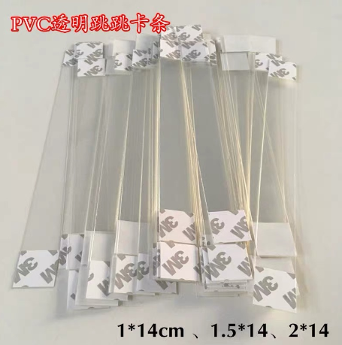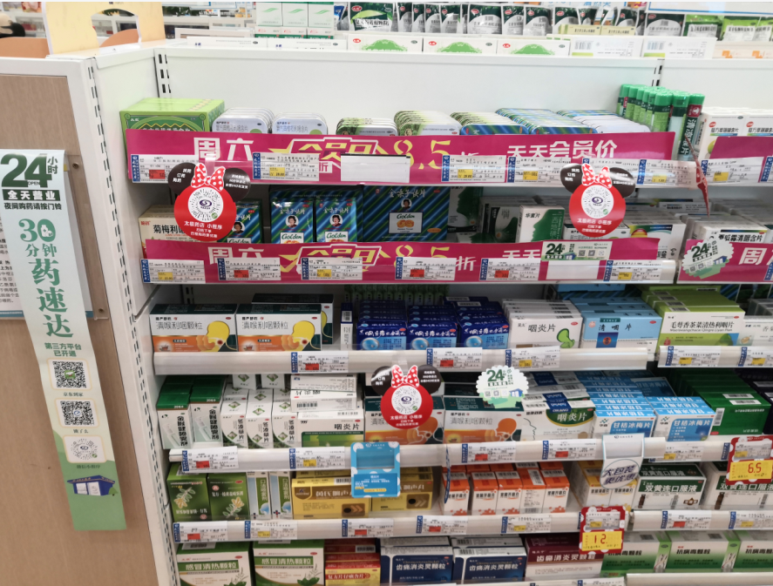

1. **员工佩戴二维码挂绳卡套：二维码一面为太极大药房公众号、一面为小程序二维码**

**上班期间员工需佩戴此卡片（门店员工交替佩戴），便于在接待顾客过程中扫码关注。**

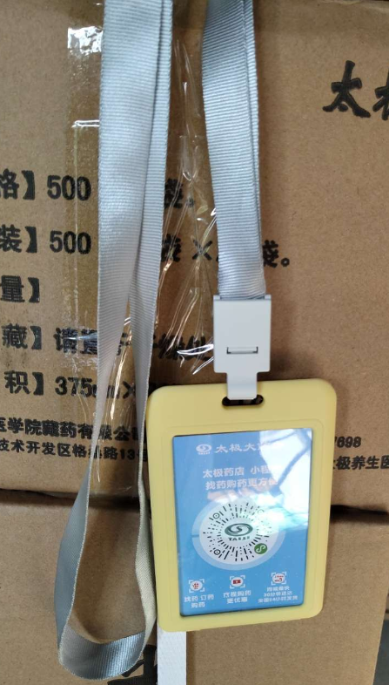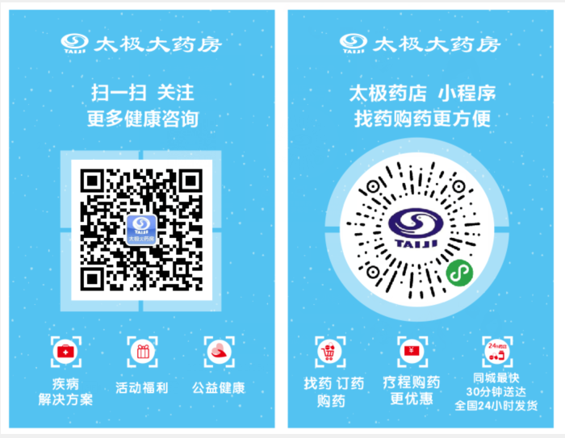

**三、上传检核：**

1. 所有门店在1月21日10:00前完成陈列**。**
2. 片区于1月21日20：00前完成门店检核并通报，未通报的片长，扣除个人绩效2分。
3. 未上传图片的门店，上交成长金50元/店。
4. 员工在上班期间佩戴卡片的照片需在交接班中拍照上传至钉钉群。若检核到当班员工未佩戴，上交成长金20元/店。

营运部

2020年1月20日

**主题词： 关于 小程序 跳跳卡 陈列 通知**

**四川太极大药房连锁有限公司 2020年1月20日印发**

**打印：王四维 核对：谭莉杨 （共印1份）**